

**КУРСОВА РАБОТА**

По дисциплина:

Приложна информатика

на

Калин Евгениев Бояджиев

Факултетен номер - 361222032

ФИТ, ИСИИ, гр. 20а

Дата: 08.03.23 Преподавател: Кирил Копаранов

Съдържание

Задача 18

Блок схема

Програмен код

Обобщен блоков алгоритъм

Примерен вход и изход

**Задача**:

Да се състави програма за обработка на масива A[N,N], където данните са цели числа в интервала [-500; 1000].

Програмата да извърши следните действия:

* отпечатване на условието на задачата;
* отпечатване на имената на автора на програмата;
* въвеждане на входните данни;
* отпечатване на входните данни;
* а) да се образува едномерен масив C[N], елементите на който са минималните елементи от всеки ред на масива А;
* б) полученият масив да се сортира по големина;
* отпечатване на получените резултати след обработка а) и след обработка б)

**Блок Схема**

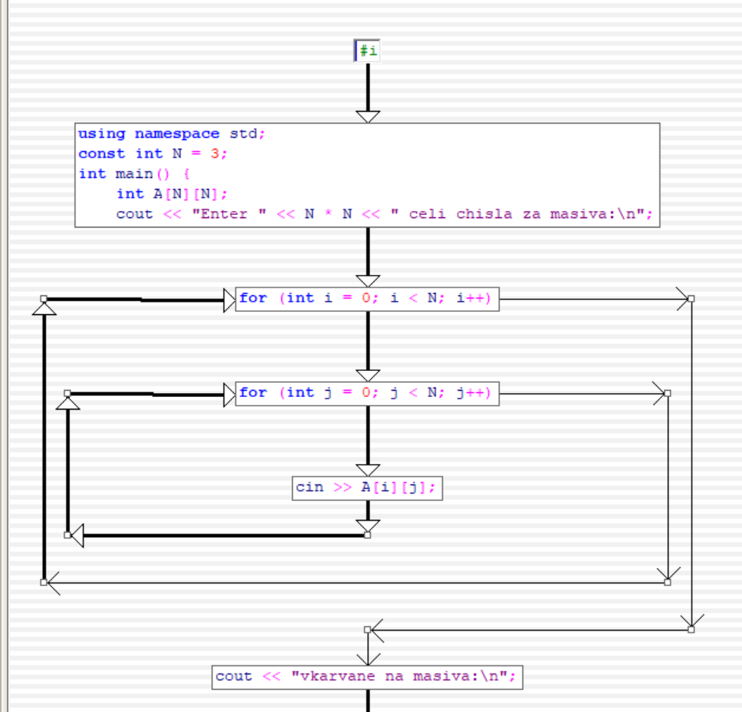

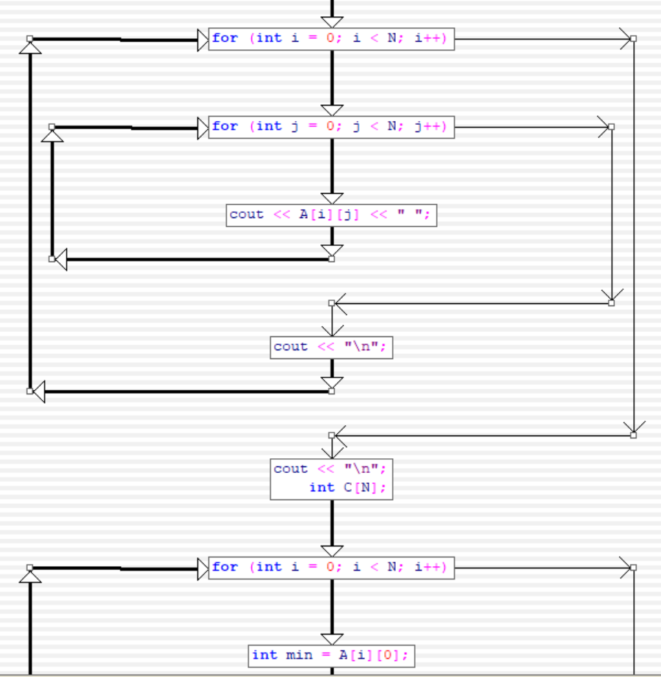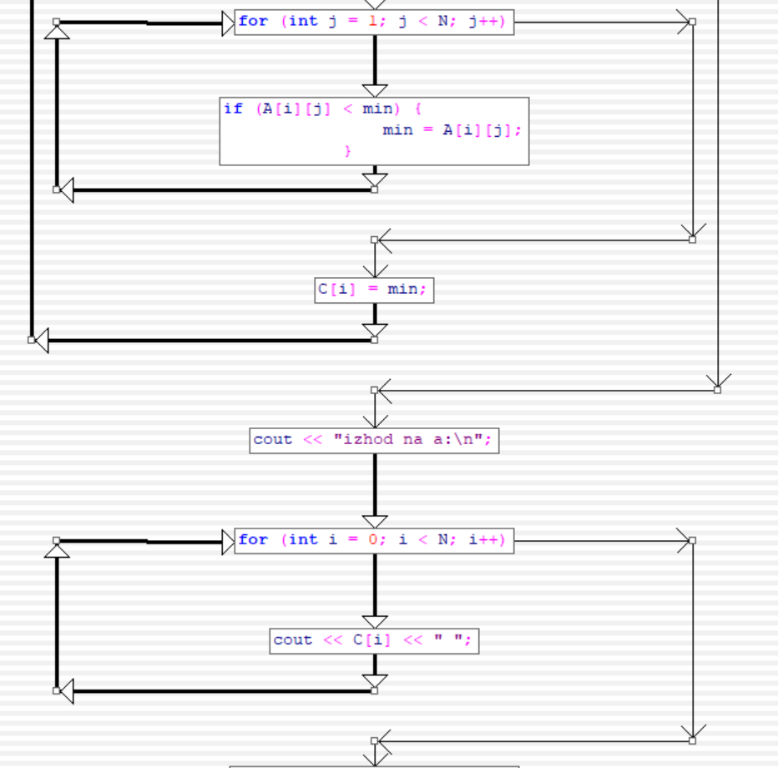

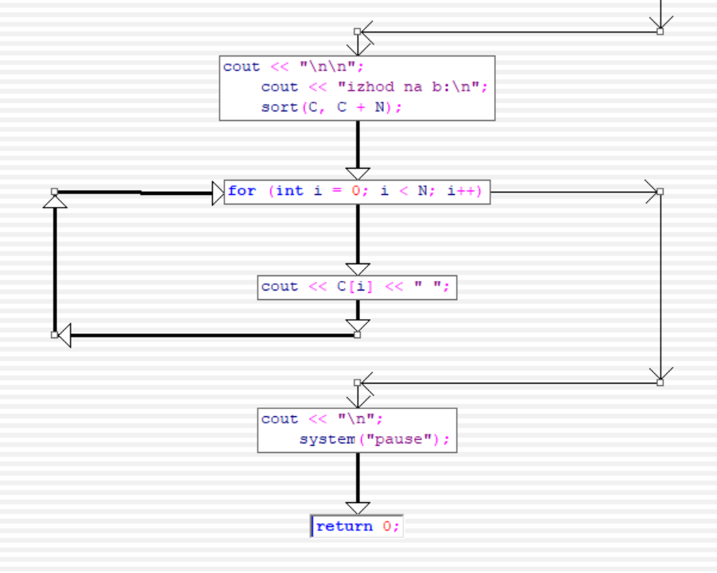

**Програмен код**

#include <iostream>

#include <algorithm>

using namespace std;

const int N = 3;

int main() {

cout << "Da se sustavi programa za obrabotka na masiva A[N,N], kudeto dannite sa celi chisla v intervala [-500;1000]\n";

cout << "1. otpechatvane na uslovieto na zadachata\n";

cout << "2. otpechatvane na imeto na avtora na programata\n";

cout << "3. vavejdane na vhodni danni\n";

cout << "4. otpechatvane na vhodnite danni\n";

cout << "5. a) da se obrazuva ednomeren masiv C [N], elementite na koito sa minimalnite elementi ot vseki red na masiva A\n";

cout << "6. b) polucheniqt masiv da se sortira po golemina\n";

cout << "7. otpechatvane na poluchenite rezultati sled obrabotka a) i sled obrabotka b\n";

cout << "Kalin Boyadzhiev \ 361222032\n";

int A[N][N];

cout << "Enter " << N * N << " celi chisla za masiva:\n";

for (int i = 0; i < N; i++) {

for (int j = 0; j < N; j++) {

cin >> A[i][j];

}

}

cout << "vkarvane na masiva:\n";

for (int i = 0; i < N; i++) {

for (int j = 0; j < N; j++) {

cout << A[i][j] << " ";

}

cout << "\n";

}

cout << "\n";

int C[N];

for (int i = 0; i < N; i++) {

int min = A[i][0];

for (int j = 1; j < N; j++) {

if (A[i][j] < min) {

min = A[i][j];

}}

C[i] = min;}

cout << "izhod na a:\n";

for (int i = 0; i < N; i++) {

cout << C[i] << " ";

}

cout << "\n\n";

cout << "izhod na b:\n";

sort(C, C + N);

for (int i = 0; i < N; i++) {

cout << C[i] << " ";

}

cout << "\n";

system("pause");

return 0;}

**Обобщен блоков алгоритъм**

1. Отпечатваме условието на задачата и името на автора.
2. Декларираме масив A с размер N на N и вкарваме входни данни.
3. Отпечатваме входните данни.
4. Декларираме масив C с размер N и го запълваме с минималните елементи от всеки ред на A.
5. Сортираме масива C във възходящ ред.
6. Отпечатваме резултата от част a и част b, всяка на отделен ред.
7. Край на програмата

Примерен вход:

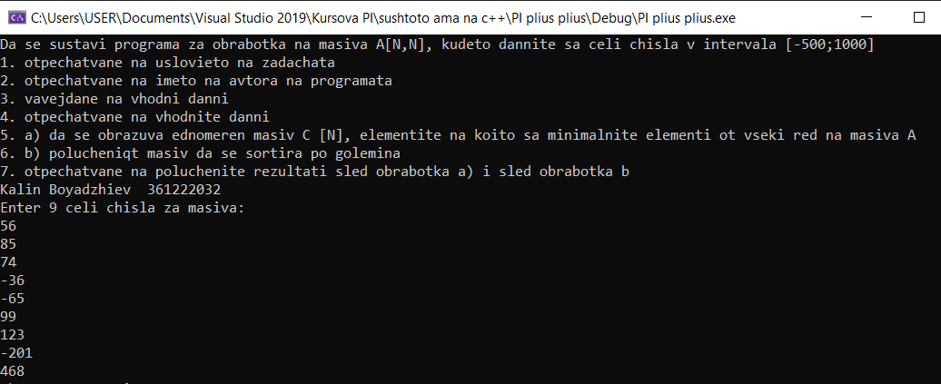

Примерен изход:

